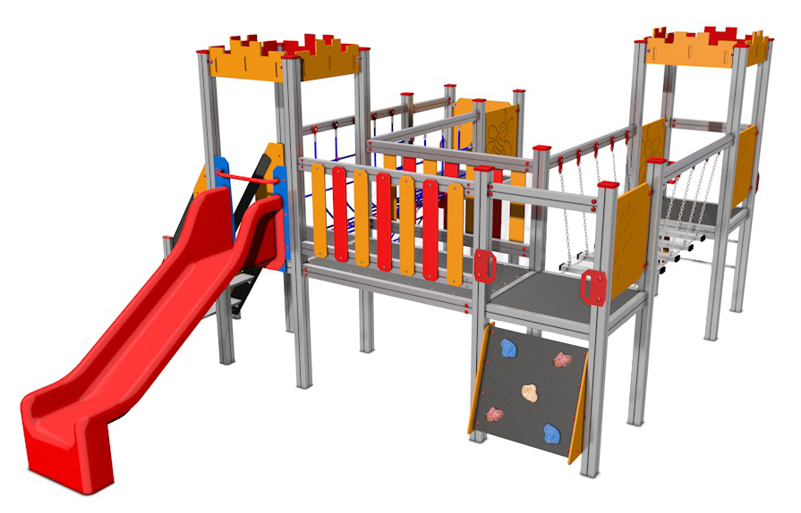

V2_P_VP 01 AL

PROGRAM VĚŽE

3 – 14 let věková kategorie.
Do 6 let doporučujeme dozor odpovědné osoby.
Umístění zařízení v exteriéru a povrch dle ČSN EN 1176 v platném znění
Zařízení certifikováno dle ČSN EN 1176

Rozměr zařízení (d x š x v)
4,65 x 5,85 x 3,45 m
Bezpečnostní zóna 7,65 x 9,35 m
(je nutné vybudování dopadové plochy)
Plocha 71,5 m2
Obvod 34 m
Výška volného pádu 0,95 m

Obrázek je pouze ilustrační.

